SEMANA 36

Español

Práctica social del lenguaje: |  |  | Tipo de texto:
Escribir notas periodísticas para publicar. |  |  | Descriptivo.
Aprendizajes esperados | Temas de reflexión | Producciones para el desarrollo del proyecto
- Identifica los datos incluidos en una nota periodística (sucesos y agentes involucrados).  - Jerarquiza la información al redactar una nota periodística.  - Identifica la organización de la información y el formato gráfico en las notas periodísticas.  - Redacta notas periodísticas breves. | Búsqueda y manejo de información  - Información que aportan las notas periodísticas.  Propiedades y tipos de textos  - Estructura y función de las notas periodísticas.  - Organización de la información en forma de pirámide invertida (estructura para escribir organizando la información con datos de mayor a menor importancia, responde al qué, quién, cuándo, dónde, por qué y cómo).  - Uso de tercera persona para redactar notas periodísticas.  Conocimiento del sistema de escritura y ortografía  - Segmentación convencional de palabras.  - Mayúsculas, puntos y comas enumerativas.  - Ortografía convencional de palabras de una misma familia léxica. | - Lectura en voz alta de notas periodísticas.  - Discusión sobre la estructura de la nota periodística.  - Cuestionario para recuperar la información contenida en una nota.  - Jerarquización de la información a partir de los datos del cuestionario.  - Borradores de notas periodísticas sobre algún acontecimiento en la comunidad, que cumplan con las siguientes características:  - Encabezado.  - Ortografía y puntuación convencionales.  - Redacción en tercera persona.  Producto final  - Notas periodísticas para publicar en el periódico escolar.
Estándares que se favorecen: |  |  | Competencias que se favorecen:
1. Procesos de lectura e interpretación de textos  1.3. Comprende los aspectos centrales de un texto (tema, eventos, trama, personajes involucrados).  1.9. Identifica las características de los textos descriptivos, narrativos, informativos y explicativos, a partir de su distribución gráfica y su función comunicativa, y adapta su lectura a las características de los escritos.  1.13. Diferencia entre hechos y opiniones al leer distintos tipos de textos.  1.15. Identifica y emplea la función de los signos de puntuación al leer: punto, coma, dos puntos, punto y coma, signos de exclamación, signos de interrogación y acentuación.  2. Producción de textos escritos  2.2. Escribe una variedad de textos con diferentes propósitos comunicativos para una audiencia específica.  2.3. Distingue el lenguaje formal y el informal, y los usa adecuadamente al escribir diferentes tipos de textos.  2.5. Describe y explica por escrito fenómenos diversos usando un estilo impersonal.  2.6. Organiza su escritura en párrafos estructurados, usando la puntuación de manera convencional.  2.9. Realiza correcciones a sus producciones con el fin de garantizar el propósito comunicativo y que lo comprendan otros lectores.  2.10. Emplea ortografía convencional al escribir.  2.11. Utiliza diversas fuentes de consulta para hacer correcciones ortográficas (diccionarios, glosarios y derivación léxica en diversos materiales).  3. Producción de textos orales y participación en eventos comunicativos  3.1. Distingue el estilo, registro y tono de acuerdo con el contexto, la audiencia y las necesidades.  3.4. Escucha y aporta sus ideas de manera crítica.  3.8. Usa la discusión para explorar ideas y temas.  4. Conocimiento de las características, función y uso del lenguaje  4.1. Usa convencionalmente signos de interrogación y admiración, guiones para introducir diálogos, así como puntos y comas en sus escritos.  4.2. Emplea mayúsculas al inicio de párrafo y después de punto.  4.3. Usa palabras de la misma familia léxica para corregir su ortografía.  4.4. Reflexiona consistentemente acerca del funcionamiento de la ortografía y la puntuación en los textos.  4.5. Identifica las características y la función de diferentes tipos textuales.  5. Actitudes hacia el lenguaje  5.2. Desarrolla disposición para leer, escribir, hablar o escuchar.  5.3. Desarrolla una actitud positiva para seguir aprendiendo por medio del lenguaje escrito.  5.5. Discute sobre una variedad de temas de manera atenta y respeta los puntos de vista de otros.  5.9. Trabaja colaborativamente, escucha y proporciona sus ideas, negocia y toma acuerdos al trabajar en grupo.  5.10. Desarrolla un concepto positivo de sí mismo como lector, escritor, hablante u oyente; además, desarrolla gusto por leer, escribir, hablar y escuchar. |  |  | - Emplear el lenguaje para comunicarse y como instrumento para aprender.  - Identificar las propiedades del lenguaje en diversas situaciones comunicativas.  - Analizar la información y emplear el lenguaje para la toma de decisiones.  - Valorar la diversidad lingüística y cultural de México.

Sesión 1. Fecha de aplicación__________________
APRENDIZAJES ESPERADOS | PRODUCCIÓN | TEMAS DE REFLEXIÓN | TEMA DE LA SESIÓN
Jerarquiza la información al redactar una nota periodística. | Jerarquización de la información a partir de los datos del cuestionario. | PROPIEDADES Y TIPOS DE TEXTOS  Organización de la información en forma de pirámide invertida (estructura para escribir organizando la información con datos de mayor a menor importancia, responde al qué, quién, cuándo, dónde, por qué y cómo). | Pirámide invertida.

SECUENCIA DIDÁCTICA | EVALUACIÓN
INICIO  Pedir que observen la siguiente imagen:  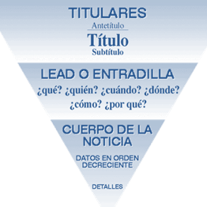  Preguntar: ¿Qué representa la imagen anterior? Representa una pirámide invertida con las partes y datos que debe llevar una noticia.  DESARROLLO  Cuestionar: ¿Qué representa la pirámide invertida? Representa que la noticia presenta la información de lo más a lo menos importante.  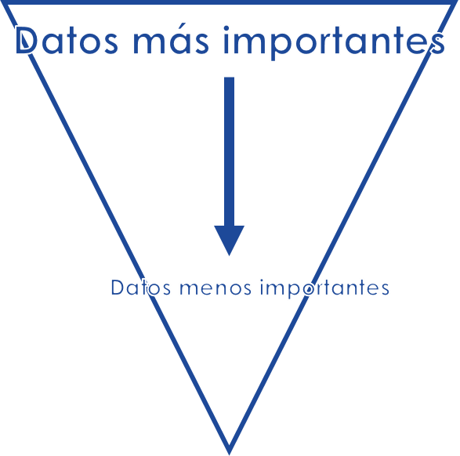  Explicar cada una de las partes de la pirámide invertida.  Mostrar otro ejemplo con las partes que debe tener una noticia y la forma en que es organizada.  Proponer que realicen una pirámide invertida con la información ya organizada en la clase anterior.  CIERRE  Entregar ejercicios sobre el tema para que los resuelvan.  Invitar a que comenten sus respuestas. | RECURSO.- Ejercicio.  CRITERIO.- Jerarquizan la información de una noticia en el formato de pirámide invertida.
 | RECURSOS DIDÁCTICOS
Formatos de pirámides invertidas.
Ejercicios.
PÁGINAS DEL LIBRO DEL ALUMNO.- 144-156
Notas:_________________________________________________________________________________________________________________________
_____________________________________________________________________________________________________________________________

Sesión 2. Fecha de aplicación__________________
APRENDIZAJES ESPERADOS | PRODUCCIÓN | TEMAS DE REFLEXIÓN | TEMA DE LA SESIÓN
Redacta notas periodísticas breves. | Borradores de notas periodísticas sobre algún acontecimiento en la comunidad, que cumplan con las siguientes características:  - Encabezado. | CONOCIMIENTO DEL SISTEMA DE ESCRITURA Y ORTOGRAFÍA  Ortografía convencional de palabras de una misma familia léxica. | El encabezado.

SECUENCIA DIDÁCTICA | EVALUACIÓN
INICIO  Indicar que observen lo siguiente y contesten lo que se les indique:  En la imagen anterior, ¿qué nos indica la siguiente parte?  El encabezado  Información, informador e informando.  ¿En qué se parecen estas palabras? Todas pertenecen a la familia léxica de información.  DESARROLLO  Recordar que una familia léxica es el conjunto de palabras que comparte una misma raíz.  Comentar que de esta forma se pueden dar cuenta si una palabra está mal escrita mediante su familia léxica.  Explicar: El título o encabezado de una notica se reconoce porque informa, condensa la idea o el mensaje de la noticia, revela la importancia del hecho y atrae el interés del lector.  CIERRE  Invitar a que verifiquen la información que tienen hasta este momento sobre la nota periodística en donde estén bien escritas las palabras de la misma familia léxica.  Organizar equipos y pedir que coloquen un encabezado original para su nota. | RECURSO.- Borrador de textos.  CRITERIO.- Corrigen la ortografía de palabras de una misma familia léxica.
 | RECURSOS DIDÁCTICOS
PÁGINAS DEL LIBRO DEL ALUMNO.- 144-156
Notas:_________________________________________________________________________________________________________________________
_____________________________________________________________________________________________________________________________

Sesión 3. Fecha de aplicación__________________
APRENDIZAJES ESPERADOS | PRODUCCIÓN | TEMAS DE REFLEXIÓN | TEMA DE LA SESIÓN
Redacta notas periodísticas breves. | Borradores de notas periodísticas sobre algún acontecimiento en la comunidad, que cumplan con las siguientes características:  - Ortografía y puntuación convencionales. | CONOCIMIENTO DEL SISTEMA DE ESCRITURA Y ORTOGRAFÍA  Mayúsculas, puntos y comas enumerativas. | Mayúsculas y puntos.

SECUENCIA DIDÁCTICA | EVALUACIÓN
INICIO  Mostrar la siguiente información y pedir que la observen.  chihuahua, 25 Nov (Notimex). integrantes de varias organizaciones de los derechos de la mujer se manifestaron frente a Palacio de Gobierno en contra de la violencia contra las féminas  Preguntar: ¿Qué error contiene el párrafo anterior? Le hacen falta las mayúsculas y los puntos.  DESARROLLO  Explicar los usos de la mayúscula y el punto.  Pedir que verifiquen que en la información que tienen hasta este momento sobre la nota periodística, está escrita correctamente haciendo uso de las mayúsculas y los puntos.  CIERRE  Entregar ejercicios sobre el tema para que los resuelvan.  Invitar a que comenten sus respuestas. | RECURSO.- Ejercicio.  CRITERIO.- Emplean las mayúsculas y los puntos correctamente.
 | RECURSOS DIDÁCTICOS
 | Ejercicios.
PÁGINAS DEL LIBRO DEL ALUMNO.- 144-156

Sesión 4. Fecha de aplicación__________________
APRENDIZAJES ESPERADOS | PRODUCCIÓN | TEMAS DE REFLEXIÓN | TEMA DE LA SESIÓN
Redacta notas periodísticas breves. | Borradores de notas periodísticas sobre algún acontecimiento en la comunidad, que cumplan con las siguientes características:  - Ortografía y puntuación convencionales. | CONOCIMIENTO DEL SISTEMA DE ESCRITURA Y ORTOGRAFÍA  Segmentación convencional de palabras.  Mayúsculas, puntos y comas enumerativas. | Mi borrador.

SECUENCIA DIDÁCTICA | EVALUACIÓN
INICIO  Indicar que observen la siguiente frase:  Todos en la fiesta bailaron, cantaron, contaron chistes y rieron hasta tarde.  Preguntar: ¿Cómo se llama el signo de color rojo? Se llama Coma.  DESARROLLO  Comentar: Una coma es un signo de puntuación que generalmente utilizamos cuando se quiere indicar una breve pausa en una oración.  Mencionar que cuando se utiliza la coma para separar elementos similares o en una enumeración se le llama coma enumerativa.  CIERRE  Entregar ejercicios sobre el tema para que los resuelvan.  Invitar a que comenten sus respuestas. | RECURSO.- Ejercicio.  CRITERIO.- Hacen uso de las comas enumerativas y segmenta las palabras de manera correcta.
 | RECURSOS DIDÁCTICOS
 | Ejercicios.
PÁGINAS DEL LIBRO DEL ALUMNO.- 144-156
Notas:_________________________________________________________________________________________________________________________
_____________________________________________________________________________________________________________________________

Sesión 5. Fecha de aplicación__________________
APRENDIZAJES ESPERADOS | PRODUCCIÓN | TEMAS DE REFLEXIÓN | TEMA DE LA SESIÓN
Redacta notas periodísticas breves. | Borradores de notas periodísticas sobre algún acontecimiento en la comunidad, que cumplan con las siguientes características:  - Redacción en tercera persona. | PROPIEDADES Y TIPOS DE TEXTOS  Uso de tercera persona para redactar notas periodísticas. | Redacción en tercera persona.

SECUENCIA DIDÁCTICA | EVALUACIÓN
INICIO  Indicar que lean la noticia “Para el regreso a clases, “lunch ligero”: SEP”.  Preguntar: ¿En qué persona gramatical está redactado el texto?  DESARROLLO  Comentar que las noticias se escriben en 3ª persona.  Mostrar un ejemplo: Integrantes de varias organizaciones de los derechos de la mujer se manifestaron frente a Palacio de Gobierno en contra de la violencia contra las féminas.  Preguntar: ¿Quiénes se manifestaron frente al palacio?  Explicar que las palabras anteriores forman parte de los pronombres personales que son:  Singular.- 1º persona: Yo 2ª persona: Tú 3ª persona: Él  Plural.- 1º persona: Nosotros 2ª persona: Ustedes 3ª persona: Ellos  Mencionar que en las noticias la información se debe organizar como en el ejemplo anterior, en tercera persona.  Pedir que integren los equipos de trabajo y revisen que la información de su noticia esté en tercera persona.  CIERRE  Entregar ejercicios sobre el tema para que los resuelvan.  Invitar a que comenten sus respuestas. | RECURSO.- Ejercicio.  CRITERIO.- Hacen uso de tercera persona al redactar notas periodísticas.
 | RECURSOS DIDÁCTICOS
 | Ejercicios.
PÁGINAS DEL LIBRO DEL ALUMNO.- 144-156
Notas:_________________________________________________________________________________________________________________________
_____________________________________________________________________________________________________________________________

Matemáticas

EJE | Sentido Numérico y pensamiento algebraico
APRENDIZAJES ESPERADOS | Identifica y genera fracciones equivalentes.  Utiliza el cálculo mental para obtener la diferencia de dos números naturales de dos cifras.
CONTENIDO DISCIPLINAR | Problemas aditivos  Cálculo de complementos a los múltiplos o potencias de 10, mediante el cálculo mental.
ESTÁNDARES QUE SE FAVORECEN | 1.2.1. Resuelve problemas aditivos con números fraccionarios o decimales, empleando los algoritmos convencionales.  4.4. Comparte e intercambia ideas sobre los procedimientos y resultados al resolver problemas.
COMPETENCIAS MATEMÁTICAS | - Resolver problemas de manera autónoma. - Validar procedimientos y resultados.  - Comunicar información matemática. - Manejar técnicas eficientemente.

SECUENCIA DIDÁCTICA
MOMENTO FECHA DE APLICACION | SESIÓN Y ACTIVIDADES
DESARROLLO | 1.- Preguntar: ¿Cuál es el complemento entre los siguientes números? 1285 y 1500  Explicar: Para poder obtener el complemento puedes realizar lo siguiente:  1285 Si le sumo 5, obtendré 1290: 1285 + 5 = 1290  Si sumo 10, llegaré a 1300: 1290 + 10 = 1300  Ahora, sumaré 200 para llegar a los 1500: 1300 + 200 = 1500  Pedir que utilicen este procedimiento para encontrar la diferencia entre los siguientes números:  250 y 500 = 250 148 y 200 = 52 96 y 100 = 4  468 y 600 = 132 763 y 1000 = 237  Entregar un ejercicio para que lo resuelvan en parejas, indicar que éste deberá resolverse a manera de competencia, el primero que termine y tenga las respuestas correctas ganará la competencia.
CIERRE | 2.- Entregar un ejercicio donde deberán unir dos columnas: las parejas de números con la diferencia existente entre ambos. Indicar que no deben realizar operaciones escritas.  Pedir que al finalizar, realicen las operaciones necesarias para comprobar que las respuestas obtenidas sean correctas.  Indicar: Elabora las siguientes fichas en hojas blancas:  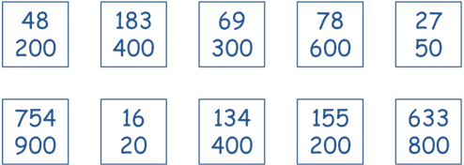  Explicar que cada ficha contiene dos números diferentes.  Pedir que de igual manera elaboren las siguientes:  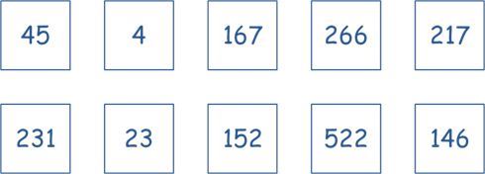  Explicar: Las fichas mostradas contienen la diferencia entre los números de las primeras diez fichas, ahora reúne tus 20 fichas y con ellas podrás jugar memorama con algún compañero, el juego consistirá en encontrar los pares de números con su diferencia.  Pedir que en su cuaderno resuelvan el siguiente reto de manera individual: Coloca los ocho primeros números en el tablero, de forma que cada número que esté en un cuadrado, sea la diferencia de los que están en los círculos a sus lados.  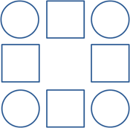  Invitar a los alumnos para que comparen las respuestas obtenidas con el resto del grupo (Opción de respuesta):  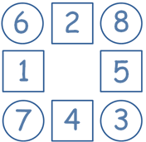
EVALUACIÓN.- RECURSOS.- Situaciones, ejercicios, problemas, preguntas y operaciones.
CRITERIOS.- Procedimientos adecuados y resultados correctos.
RECURSOS DIDACTICOS.- Ejercicios.
PÁGINAS DEL LIBRO SEP DEL ALUMNO.- 183-188
Notas:_________________________________________________________________________________________________________________________
______________________________________________________________________________________________________________________________

EJE | Sentido Numérico y pensamiento algebraico
APRENDIZAJES ESPERADOS | Identifica y genera fracciones equivalentes.  Utiliza el cálculo mental para obtener la diferencia de dos números naturales de dos cifras.
CONTENIDO DISCIPLINAR | Problemas multiplicativos  Análisis del residuo en problemas de división que impliquen reparto.
ESTÁNDARES QUE SE FAVORECEN | 1.3.1. Resuelve problemas que impliquen multiplicar o dividir números naturales empleando los algoritmos convencionales.  4.4. Comparte e intercambia ideas sobre los procedimientos y resultados al resolver problemas.
COMPETENCIAS MATEMÁTICAS | - Resolver problemas de manera autónoma. - Validar procedimientos y resultados.  - Comunicar información matemática. - Manejar técnicas eficientemente.

SECUENCIA DIDÁCTICA
MOMENTO FECHA DE APLICACION | SESIÓN Y ACTIVIDADES
INICIO | 3.- Entregar un ejercicio donde deberán resolver algunas divisiones.  Preguntar: ¿Qué operaciones resolviste en el ejercicio que entregó tu maestro? Divisiones.  ¿Te resultaron fáciles de contestar?  Invitar a los alumnos a comparar las respuestas obtenidas con el resto de los compañeros para verificar que las respuestas y el procedimiento utilizado sea el correcto.  Explicar cuál es la función de la división: La división es una operación matemática que consiste en repartir en partes iguales el total de un todo numérico.  Recordar con los alumnos las partes de la división:  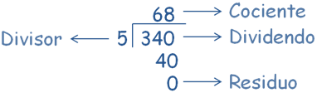  DIVIDENDO: Es el número que se desea dividir.  DIVISOR: Es el número de partes en que se quiere dividir.  COCIENTE: Es el resultado de la división.  RESTO O RESIDUO: Es lo que sobra de la división.  Entregar un ejercicio donde deberán escribir el nombre de las partes de una división.  Pedir que compartan las respuestas obtenidas con el resto del grupo.
DESARROLLO | 4.- Presentar el siguiente problema para que los alumnos lo resuelvan en su cuaderno: Francisco quiere repartir una bolsa de 50 chocolates de manera equitativa entre sus 8 sobrinos, los chocolates que sobren serán para él, ¿con cuántos chocolates se quedará Francisco? 2  Pedir que compartan con el resto del grupo cuál fue la operación que utilizaron para resolver el problema presentado.  Explicar que con una sola operación pueden resolver este tipo de problemas, cuestionar si saben de cuál operación se trata.  Indicar que la operación necesaria para resolverlos es la división.  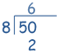  Explicar: Con esta operación puedes saber cuántos chocolates tocó a cada uno de sus sobrinos:  Sin embargo, también puedes observar cuántos chocolates sobraron de esta repartición:  Esta cantidad representa el número de chocolates que Francisco se quedará.  Entregar un ejercicio con problemas similares al trabajado para que los resuelvan de manera individual. Invitar a que comparen los resultados obtenidos con el resto del grupo para verificar que sean correctos y no existan dudas al respecto.
DESARROLLO | 5.- Pedir que escriban los siguientes problemas en su cuaderno y los resuelvan de manera correcta:  1.- Norma está organizando una fiesta, en total tendrá 154 invitados, en cada mesa caben 12 personas, ¿cuántas mesas necesitará en total? 13 mesas.  2.- Rubén trabaja en una librería, debe acomodar un total de 350 libros en diferentes estantes, ¿cuántos estantes necesitará si debe poner 45 libros en cada uno? 8 estantes.  3.- Blanca necesita acomodar 70 galletas en cajas, en cada caja caben 8 galletas, ¿cuántas cajas necesitará? 9 cajas.  4.- Hugo tiene 13 litros de jugo y los dividirá en jarras con capacidad de 2 litros, ¿cuántas jarras necesitará? 7 jarras.  5.- Mariana repartirá 130 colores en cajas con capacidad para 18 colores, ¿cuántas cajas necesitará? 8 cajas.  Indicar: Reúnete en parejas y compara las respuestas obtenidas, verifiquen si éstas coinciden o si son diferentes, así mismo, deben compartir con el resto del grupo el procedimiento que utilizaron para encontrar el resultado correcto.  Explicar: Probablemente hayas obtenido respuestas incorrectas en algunos de los problemas y si revisas las operaciones que realizaste detenidamente te darás cuenta que éstas son correctas, ¿sabes a qué se debe esto? Observa detenidamente lo siguiente: Norma está organizando una fiesta, en total tendrá 154 invitados, en cada mesa caben 12 personas, ¿cuántas mesas necesitará en total?  La operación que necesitas para resolver correctamente este problema es una división:  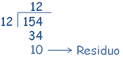  ¿El resultado obtenido coincide con el tuyo?, ¿entonces por qué el resultado correcto del problema no es 12?, ¡es muy simple! Si observas detenidamente la división, específicamente el residuo:  Te darás cuenta que el residuo nos está indicando que al completar 12 mesas nos quedarán 10 personas sin mesa. Esto no puede apreciarse en el resultado, porque en él, solamente se muestran las mesas que se completarán totalmente, sin embargo, no puedes dejar a las 10 personas sin una mesa, es por esto que en lugar de 12 mesas se necesitarán 13.  Verifica el resto de los residuos de las operaciones que realizaste para que puedas comprobar lo explicado. Sin embargo, ¡debes estar atento! Porque no en todos los problemas que implican el uso de una división debes hacer este cambio al resultado, para saberlo es necesario que identifiques detenidamente lo que se te pide en el problema planteado.
EVALUACIÓN.- RECURSOS.- Situaciones, ejercicios, problemas, preguntas y operaciones.
CRITERIOS.- Procedimientos adecuados y resultados correctos.
RECURSOS DIDACTICOS.- Ejercicios.
PÁGINAS DEL LIBRO SEP DEL ALUMNO.- 189-191

Ciencias Naturales

¿Cómo conocemos? El conocimiento científico y tecnológico en la vida diaria
Aprendizajes esperados: | Contenidos:
Aplica habilidades, actitudes y valores de la formación científica básica durante la planeación, el desarrollo, la comunicación y la evaluación de un proyecto de su interés en el que integra contenidos del curso. | Proyecto estudiantil para integrar y aplicar aprendizajes esperados y las competencias  Preguntas opcionales:  Aplicación de conocimiento científico y tecnológico.  - ¿Cómo aprovechar el efecto del calor para diseñar y construir un juguete?
Estándares que se favorecen: |  | Competencias que se favorecen:
3. Habilidades asociadas a la ciencia  3.2. Aplica habilidades necesarias para la investigación científica: responde preguntas o identifica problemas, revisa resultados, registra datos de observaciones y experimentos, construye, aprueba o rechaza hipótesis, desarrolla explicaciones y comunica resultados.  3.6. Comunica los resultados de observaciones e investigaciones al usar diversos recursos, incluyendo formas simbólicas, como los esquemas, gráficas y exposiciones, así como las tecnologías de la comunicación y la información.  4. Actitudes asociadas a la ciencia  4.1. Expresa curiosidad acerca de los fenómenos y procesos naturales en una variedad de contextos y comparte e intercambia ideas al respecto.  4.2. Valora el conocimiento científico y sus enfoques para investigar y explicar los fenómenos y procesos naturales.  4.8. Manifiesta disposición para el trabajo colaborativo y reconoce la importancia de la igualdad de oportunidades. |  | - Comprensión de fenómenos y procesos naturales desde la perspectiva científica.  - Toma de decisiones informadas para el cuidado del ambiente y la promoción de la salud orientadas a la cultura de la prevención.  - Comprensión de los alcances y limitaciones de la ciencia y del desarrollo tecnológico en diversos contextos.

Sesión 1. Fecha de aplicación__________________
APRENDIZAJES ESPERADOS | CONTENIDOS | TEMA DE LA SESIÓN
Aplica habilidades, actitudes y valores de la formación científica básica durante la planeación, el desarrollo, la comunicación y la evaluación de un proyecto de su interés en el que integra contenidos del curso. | Aplicación de conocimiento científico y tecnológico.  ¿Cómo aprovechar el efecto del calor para diseñar y construir un juguete? | A elaborar nuestro proyecto.

SECUENCIA DIDÁCTICA | EVALUACIÓN
DESARROLLO
Pedir que realicen en limpio el trabajo que van a presentar.
CIERRE
Indicar: Preparen su proyecto para la siguiente sesión ya que lo presentarán al grupo.
 | RECURSOS DIDÁCTICOS
PÁGINAS DEL LIBRO DEL ALUMNO.-
Notas:_________________________________________________________________________________________________________________________
_____________________________________________________________________________________________________________________________

Sesión 2. Fecha de aplicación__________________
APRENDIZAJES ESPERADOS | CONTENIDOS | TEMA DE LA SESIÓN
Aplica habilidades, actitudes y valores de la formación científica básica durante la planeación, el desarrollo, la comunicación y la evaluación de un proyecto de su interés en el que integra contenidos del curso. | Aplicación de conocimiento científico y tecnológico.  ¿Cómo aprovechar el efecto del calor para diseñar y construir un juguete? | El ensayo.

SECUENCIA DIDÁCTICA | EVALUACIÓN
INICIO
Pedir que se reúnan en equipos.
DESARROLLO
Indicar: Ensayen su exposición.
Pedir que en equipos se pongan de acuerdo sobre quién hablará primero y quién después.
CIERRE
Organizar el orden en que pasarán los equipos a exponer.
 | RECURSOS DIDÁCTICOS
PÁGINAS DEL LIBRO DEL ALUMNO.-
Notas:_________________________________________________________________________________________________________________________
_____________________________________________________________________________________________________________________________

Sesión 3. Fecha de aplicación__________________
APRENDIZAJES ESPERADOS | CONTENIDOS | TEMA DE LA SESIÓN
Aplica habilidades, actitudes y valores de la formación científica básica durante la planeación, el desarrollo, la comunicación y la evaluación de un proyecto de su interés en el que integra contenidos del curso. | Aplicación de conocimiento científico y tecnológico.  ¿Cómo aprovechar el efecto del calor para diseñar y construir un juguete? | La exposición.

SECUENCIA DIDÁCTICA | EVALUACIÓN
DESARROLLO  Indicar a los alumnos que expongan su proyecto.  Pedir a los alumnos que pongan atención a lo que van a decir sus compañeros. | RECURSO.- Exposición.  CRITERIO.- Organización y presentación de la información.
 | RECURSOS DIDÁCTICOS
PÁGINAS DEL LIBRO DEL ALUMNO.-
Notas:_________________________________________________________________________________________________________________________
_____________________________________________________________________________________________________________________________

Geografía

Cuidemos nuestro país
Aprendizajes esperados: | Contenidos:
- Reconoce acciones que contribuyen a la mitigación de los problemas ambientales en México. | - Localización de problemas ambientales en el territorio nacional.  - Acciones que contribuyen a la mitigación de problemas ambientales en México.
Eje temático: | Competencias que se favorecen:
Calidad de vida, ambiente y prevención de desastres. | Participación en el espacio donde se vive.

Sesión 1. Fecha de aplicación__________________
APRENDIZAJES ESPERADOS | CONTENIDOS | TEMA DE LA SESIÓN
Reconoce acciones que contribuyen a la mitigación de los problemas ambientales en México. | Localización de problemas ambientales en el territorio nacional. | Problemas ambientales en el territorio nacional.

SECUENCIA DIDÁCTICA | EVALUACIÓN
INICIO  Preguntar: ¿Qué son los problemas ambientales?, ¿cuáles son los principales?, ¿qué acciones puedes hacer para evitarlos?  DESARROLLO  Explicar: El ser humano se encuentra en constante interrelación con su entorno. Cuando éste le produce algún perjuicio es que se habla de problemas ambientales. Estos pueden provenir directamente de la naturaleza o cuando el hombre se instala en sitios cuyos procesos naturales lo perjudican. Los principales problemas ambientales de México son: La contaminación del aire, suelo, agua y la deforestación.  CIERRE  Indicar: Escribe en tu libreta cada uno de los problemas ambientales.  Recorta y pega la imagen que representa cada uno de los conceptos. | RECURSO.- Apunte.  CRITERIO.- Reconocen algunos de los problemas ambientales que están presentes en México.
 | RECURSOS DIDÁCTICOS
Conceptos.
Imágenes de problemas ambientales.
PÁGINAS DEL LIBRO DEL ALUMNO.- 156 - 164
Notas:_________________________________________________________________________________________________________________________
_____________________________________________________________________________________________________________________________

Sesión 2. Fecha de aplicación__________________
APRENDIZAJES ESPERADOS | CONTENIDOS | TEMA DE LA SESIÓN
Reconoce acciones que contribuyen a la mitigación de los problemas ambientales en México. | Acciones que contribuyen a la mitigación de problemas ambientales. | Soluciones a los problemas ambientales.

SECUENCIA DIDÁCTICA | EVALUACIÓN
INICIO  Preguntar: ¿Qué son los problemas ambientales?, ¿qué acciones puedes realizar para evitarlos?  DESARROLLO  Explicar: Los ciudadanos deben tomar más conciencia de los problemas ambientales que se presentan hoy en día, para ello se debe exigir respeto por el medio ambiente y no contribuir a su deterioro. El aporte de los ciudadanos, individualmente, puede ser muy grande en algunos aspectos.  CIERRE  Entregar ejercicios sobre el tema para que los resuelvan.  Pedir que observen algunas imágenes y propongan soluciones para evitar el problema ambiental al que se representa. | RECURSO.- Ejercicio.  CRITERIO.- Reconocen algunas soluciones a algunos problemas ambientales.
 | RECURSOS DIDÁCTICOS
 | Ejercicios.
PÁGINAS DEL LIBRO DEL ALUMNO.- 156 – 164
Notas:_________________________________________________________________________________________________________________________
_____________________________________________________________________________________________________________________________

Historia

El camino a la Independencia
Aprendizajes esperados: | Contenidos:
- Identifica las causas internas y externas que propiciaron la consumación de la Independencia.  - Investiga aspectos de la cultura y de la vida cotidiana del pasado y valora su importancia. | Temas para comprender el periodo  ¿Qué causas propiciaron el inicio y la consumación de la Independencia?  - La consumación de la Independencia.  Temas para analizar y reflexionar  - La Independencia y la búsqueda de una sociedad más igualitaria.
Competencias que se favorecen:
- Comprensión del tiempo y del espacio históricos. - Manejo de información histórica. - Formación de una conciencia histórica para la convivencia.

Sesión 1. Fecha de aplicación__________________
APRENDIZAJES ESPERADOS | CONTENIDOS | TEMA DE LA SESIÓN
Identifica las causas internas y externas que propiciaron la consumación de la Independencia. | La consumación de la Independencia. | La consumación de la Independencia.

SECUENCIA DIDÁCTICA | EVALUACIÓN
INICIO  Preguntar: ¿Cómo se dio la consumación de la Independencia de México?, ¿cómo logró consumarse la Independencia de México cuando todo parecía adverso?, ¿quiénes fueron los protagonistas de la gran consumación de la Independencia de México?  DESARROLLO  Explicar: Del 16 de septiembre de 1810 al 27 de septiembre 1821 día en que se consumió la independencia, pasaron 11 años, el final de la larga lucha se dio gracias a diversos sucesos tanto externos como internos. El retiro de las tropas napoleónicas de España, ayudó a que el rumbo de la guerra de Independencia fuera de más a menos. Fernando VII a su regreso al trono en 1814 desconoció la constitución de Cádiz, lo que causó rebeliones de partidarios de esta en España.  Indicar: Copia el esquema en tu cuaderno.  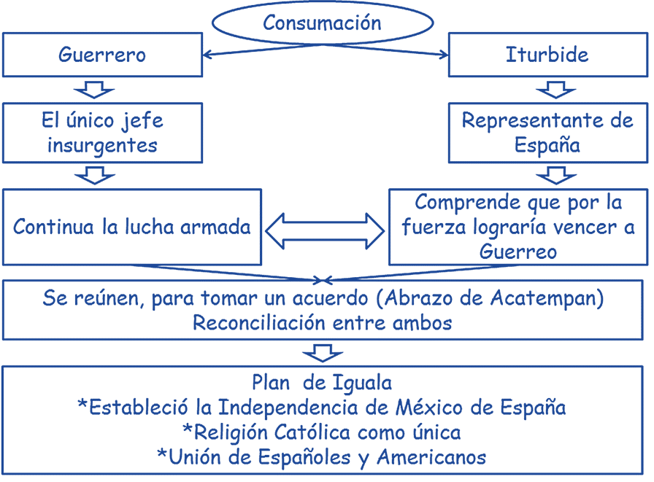  CIERRE  Entregar ejercicios sobre el tema para que los resuelvan. | RECURSO.- Ejercicio.  CRITERIO.- Conocen las causas que propiciaron la consumación de la independencia.
 | RECURSOS DIDÁCTICOS
 | Ejercicios.
PÁGINAS DEL LIBRO DEL ALUMNO.- 176-179
Notas:_________________________________________________________________________________________________________________________
_____________________________________________________________________________________________________________________________

Sesión 2. Fecha de aplicación__________________
APRENDIZAJES ESPERADOS | CONTENIDOS | TEMA DE LA SESIÓN
Investiga aspectos de la cultura y de la vida cotidiana del pasado y valora su importancia. | La Independencia y la búsqueda de una sociedad más igualitaria. | El legado de la Independencia.

SECUENCIA DIDÁCTICA | EVALUACIÓN
INICIO  Preguntar: ¿Cuál es el legado de la Independencia de México?, ¿existen algunos beneficios en la actualidad heredados por la Independencia?  DESARROLLO  Explicar los beneficios de la Independencia (La recuperación de nuestra identidad étnica y cultural, libertad y nacionalidad).  Indicar: Copia el siguiente texto en tu cuaderno.  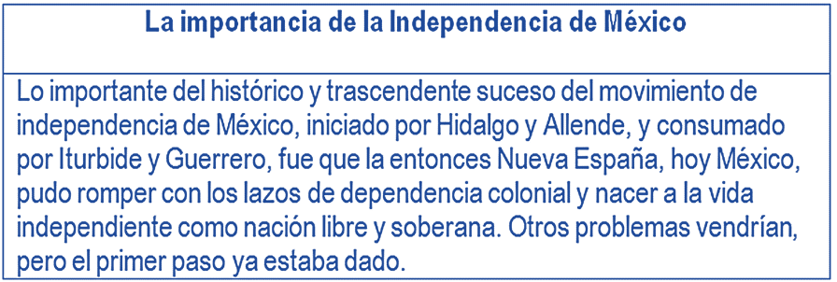  Elabora el esquema en tu cuaderno.  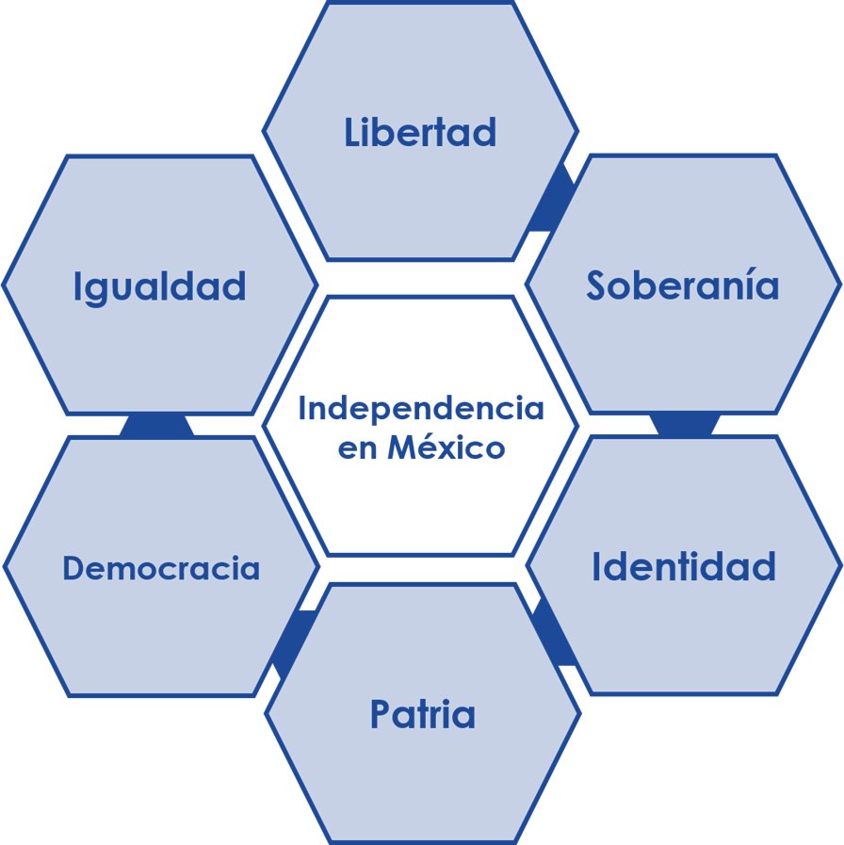  CIERRE  Entregar ejercicios sobre el tema para que los resuelvan. | RECURSO.- Ejercicio.  CRITERIO.- Reconocen los beneficios de la independencia.
 | RECURSOS DIDÁCTICOS
 | Ejercicios.
PÁGINAS DEL LIBRO DEL ALUMNO.- 180-181
Notas:_________________________________________________________________________________________________________________________
_____________________________________________________________________________________________________________________________

Formación Cívica y Ética

Participación ciudadana y convivencia pacífica
Aprendizajes esperados: | Ámbito: | Contenidos:
- Describe algunas formas de participación social y política que los ciudadanos pueden utilizar para comunicar necesidades, demandas y problemas colectivos. | Aula | Comunicación con las autoridades: una manera de participación política  De qué manera se comunican los ciudadanos con las autoridades que los representan. Por qué las autoridades necesitan conocer las necesidades, demandas, problemas y preferencias de las personas a quienes representan. De qué manera respalda la Constitución la relación entre ciudadanos y autoridades.
Competencias que se favorecen:
- Manejo y resolución de conflictos. - Participación social y política.

Sesión 1. Fecha de aplicación__________________
APRENDIZAJES ESPERADOS | CONTENIDOS | TEMA DE LA SESIÓN
Describe algunas formas de participación social y política que los ciudadanos pueden utilizar para comunicar necesidades, demandas y problemas colectivos. | De qué manera se comunican los ciudadanos con las autoridades que los representan. Por qué las autoridades necesitan conocer las necesidades, demandas, problemas y preferencias de las personas a quienes representan. De qué manera respalda la Constitución la relación entre ciudadanos y autoridades. | Comunicar necesidades o problemas colectivos.

SECUENCIA DIDÁCTICA | EVALUACIÓN
INICIO  Preguntar: ¿Cómo los ciudadanos le dan a conocer a las autoridades las necesidades o problemas que demanda su comunidad?  DESARROLLO  Organizar equipos de tres integrantes para que identifiquen un problema de su comunidad y qué acciones han realizado algunos ciudadanos para comentar sus inquietudes y necesidades ante las autoridades de la localidad.  Indicar: Investiga cuál fue la respuesta por parte de las autoridades.  Comentar de manera grupal los problemas que encontró cada equipo para seleccionar sólo uno.  Solicitar que elaboren de manera grupal una petición o una sugerencia a las autoridades de la localidad sobre el asunto de interés que seleccionaron.  CIERRE  Indicar. Busquen la forma para hacer llegar la petición elaborada a las autoridades correspondientes.  Planear de manera grupal plazos de acciones y de observaciones ante la reacción esperada. | RECURSO.- Carta o petición.  CRITERIO.- Identifican algunas maneras de dar a conocer a las autoridades necesidades e inquietudes.
 | RECURSOS DIDÁCTICOS
PÁGINAS DEL LIBRO DEL ALUMNO.-
Notas:_________________________________________________________________________________________________________________________
_____________________________________________________________________________________________________________________________

Educación Artística

Aprendizajes esperados: | Competencias que se favorecen: | Lenguaje artístico:
Utiliza las posibilidades expresivas de la práctica exclusivamente musical. | - Artística y cultural. | - Música.
Eje
Apreciación | Expresión | Contextualización
- Exploración de distintos objetos sonoros para la producción de alturas, melodías y ritmos.  - Imitación de los instrumentos que conforman el acompañamiento de diversas piezas o canciones por medio de los objetos sonoros, instrumentos construidos o instrumentos de la región. | Formación de un ensamble instrumental dividiendo al grupo en diferentes secciones; una para tocar la melodía, y otras que conformen el acompañamiento por medio de objetos sonoros. | Descripción de las experiencias derivadas de la expresión puramente musical.

Sesión 1. Fecha de aplicación__________________
APRENDIZAJES ESPERADOS | CONTENIDOS |  | TEMA DE LA SESIÓN
Utiliza las posibilidades expresivas de la Práctica exclusivamente musical. | - Exploración de distintos objetos sonoros para la producción de alturas, melodías y ritmos.  - Imitación de los instrumentos que conforman el acompañamiento de diversas piezas o canciones por medio de los objetos sonoros, instrumentos construidos o instrumentos de la región. |  | Distintos objetos sonoros.
SECUENCIA DIDÁCTICA |  | EVALUACIÓN
INICIO  Preguntar: ¿Cuáles son las características de las familias de instrumentos?  DESARROLLO  Explicar que en diferentes partes de la historia, el ser humano ha acompañado sus historias con música, para enfatizar lo relatado. Para realizar algunos sonidos se pueden utilizar distintos instrumentos como los idiófonos, membranófonos, cordófonos y aerófonos.  CIERRE  Indicar: Elige con el resto del grupo un cuento o una historia para interpretarla.  Toma un objeto o un instrumento e intenta interpretar los sonidos que se presenten durante la narración del cuento.  Preguntar: ¿Qué historia o sentimiento representaron?, ¿qué instrumentos utilizaron?, ¿cuánto duró la interpretación?, de los instrumentos que utilizaron, ¿cuál tiene un sonido más alto? |  | RECURSO.- Cuento.  CRITERIO.- Experimentan diferentes sonidos para la producción de alturas, melodías o ritmos.
 |  | RECURSOS DIDÁCTICOS
Cuentos.
Objetos (Botellas, cajas, etc).
Instrumentos musicales.
PÁGINAS DEL LIBRO DEL ALUMNO.-
Notas:_________________________________________________________________________________________________________________________

